fischerwerke Messingdübel MS

fischerwerke

Eigenschaften

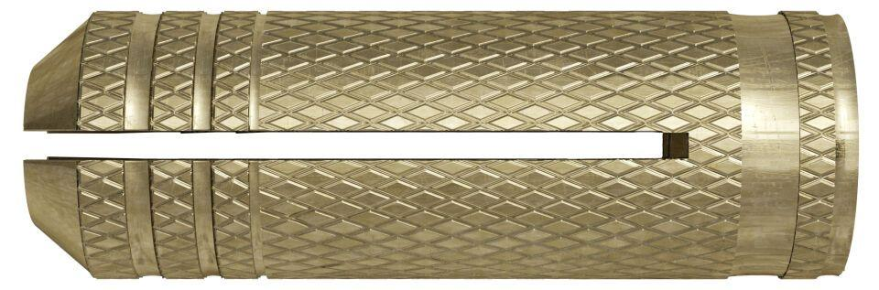

Werkstoff

Messing

Länge (mm)

15,00 - 43,00

Durchmesser (mm)

4,00 - 16,00